Роль семьи в воспитании ребенка-дошкольника
«Россия — это действительно огромная семья, можно сказать, семья семей. Ведь здесь столетиями в мире и согласии живут люди разных национальностей, а многообразие их культур, языков, обычаев не разделяет, а напротив, объединяет Россию».
«Сегодня в некоторых странах, как вы знаете, институт семьи и нормальные, просто нормальные человеческие ценности цинично разрушаются, подменяются псевдоценностями. Там предают забвению традиционные семейные ценности. А мы, напротив, будем их сберегать, будем их укреплять, передавать будущим поколениям.
Это безусловный выбор нашей страны».

В.В. Путин

Дошкольный возраст - период детства, занимающий место между ранним и младшим школьным возрастом от 3 до 7 лет.
Именно дошкольный возраст - один из самых важных этапов жизни ребенка, в значительной мере определяющий все его последующее развитие. На протяжении этого периода идет интенсивное развитие всех систем и функций детского организма. Все это создает предпосылки для дальнейшего развития и становления познавательных психических процессов и личности ребенка, овладение новыми видами деятельности.
На границе раннего и дошкольного детства принципиально меняется характер совместной деятельности ребенка и взрослого: ребенок уже способен к определенной доле самостоятельности и испытывает острую потребность в реализации этой новой способности.
Дошкольный возраст - сензитивный период для развития многих человеческих способностей, усвоение знаний и умений.
Дошкольное детство - очень короткий отрезок в жизни человека, всего первые 7 лет, однако он имеет огромнейшее значение. Это период, когда ребёнок развивается как никогда стремительно и бурно. Дошкольный период является периодом становления детской личности, а поэтому уделять внимание развитию ребёнка надо начинать с раннего возраста».
Все прекрасно знают, что главный институт воспитания ребенка – это семья. В Законе РФ «Об образовании» ст. 18 сказано: «Родители являются первыми педагогами. Они обязаны заложить основы физического, нравственного и интеллектуального развития личности ребёнка в раннем детском возрасте».
«Дитятко словно тесто: что замесил, то и выросло!» гласит народная мудрость.
Родители должны хорошо знать, что они хотят воспитать в своем ребенке, какие черты характера выработать у ребёнка и подумать, что они делают для этого (обсуждение). Родители должны понимать о своей ответственности перед обществом за его воспитание. Поэтому столь важно, чтобы каждый взрослый член семьи воспитывал у себя лучшие человеческие качества, был предан семье, честен во всем, справедлив, стремился быть терпимым к мнению другого, чтобы в семье укреплялись взаимопонимание и взаимоуважение.
Семья - это самое главное, что есть в жизни любого ребенка. Первое, что чувствует при рождении малыш - это прикосновение матери и без этого он уже не может жить. Улыбка мамы, голос папы - это первые эмоциональные воздействия которые испытывает ребенок. И естественно, что папа и мама, главные люди в жизни ребенка, которым он будет подражать, учиться у них. Поэтому семья играет главную роль в воспитании ребенка на всех этапах его жизни.
Исследования свидетельствуют, что наиболее благоприятные возможности для укрепления здоровья ребенка, развития его физических качеств, нравственных чувств, привычек и мотивов поведения, интеллекта создаются в семье. Семейное воспитание - это процесс взаимодействия родителей и детей, который должен доставлять удовольствие, как той, так и другой стороне.
То, что ребенок в детские годы приобретает в семье, он сохраняет в течение всей последующей жизни. В ней закладываются основы личности ребенка, и к поступлению в школу он уже более чем наполовину сформировался как личность. Именно в семье ребенок получает первый жизненный опыт, делает первые наблюдения и учится как себя вести в различных ситуациях.
Семье принадлежит главная роль в формировании речи ребенка. Речь родителей должна быть правильной, в меру эмоциональной и доходчивой. Дети очень точно улавливают, как разговаривают взрослые и можно заметить, что в их интонациях, словоупотреблении, ударении проявляются речевые особенности близких людей — отца и матери, бабушки и дедушки. Ребенок передает ваши жесты и мимику, используя характерные и часто употребляемые обороты речи. Ваше языковое богатство становится его достоянием. Хорошая дикция, правильное произношение - это то, чем должны владеть родители. Ребенку необходимо слышать каждое слово, обращенное к нему, иначе он не поймет, о чем ему говорят. А неправильное произношение может взять за эталон.
Нужно помнить о внушаемости. Часто ругая или обсуждая ребёнка родители могут утверждать, что он ленивый, невнимательный, трусливый и т. д. так вот слова для ребёнка значат лишь то, что значат. Всякое утверждение воспринимается однозначно: никакого переносного смысла. Оценивая внушаем самооценку.
Как можно раньше, детей следует приобщать к труду. От природы ленивых детей нет, в каждом можно воспитать трудолюбие. У детей должны быть постоянные обязанности, так как это способствует воспитанию у ребенка ответственности и самоуважения (обсудить и вводить в повседневную жизнь).
В семье для детей необходимо как женское, так и мужское влияние. Мать, как правило, действует на них лаской, добротой. Она играет большую роль в воспитании гуманистических черт характера. А вот формирование у детей целеустремленности, настойчивости, смелости - это забота отца. Отец меньше опекает своих детей, предоставляет им больше самостоятельности, воспитывая в ребёнке самодисциплину.
Для нашей культуры нехарактерно внешнее проявление любви, нежности отца к ребенку. Редко увидишь на прогулке папу за руку с сыном - чаще они идут рядом и даже не разговаривают, как будто папа просто сопровождает ребенка. Обнять, посадить на колени, похвалить, расспросить, что видел на прогулке, в детском саду, удивиться, восхититься сооружением из кубиков, рисунком, умением танцевать, рассказывать стихотворение - все это несвойственно для большинства современных отцов. Необходимо не забывать о том, что папа не просто кормилец - он человек, открывающий ребенку мир, помогающий ему расти умелым, уверенным в себе.
Слушайте своего ребёнка. Проводите с ним как можно больше времени. Делитесь с ним своим опытом. Рассказывайте ему о своём детстве, детских поступках, победах, неудачах. Пользуйтесь словами «доволен», «недоволен», «сердит», «огорчен», чтобы дети знали, что ощущают люди и как меняются их чувства.
Посещая детский сад, ребята живут, играют, трудятся, учатся в коллективе сверстников. Ими руководит педагог, формируя у них опыт коллективной жизни. Находясь в группе детского сада, ребенок привыкает связывать свои желания, потребности с желаниями и потребностями своих товарищей. Педагоги стремятся воспитать у ребенка заботу о других, умение не только руководить, но и подчинятся. А СЕМЬЯ – это, прежде всего, ГЛАВНЫЙ ИСТОЧНИК любви, воспитания, исторического наследия нашей страны и КУЛЬТУРЫ РЕЧЕВОГО ОБЩЕНИЯ!
Обобщая всё сказанное выше, касаясь тех проблем, о которых говорилось, неизменной остается мысль, что родительская любовь как чувство не должна быть самоцелью, самоценностью. Она имеет мало смысла, если не воспринимается детьми. И если взрослый вдруг захочет понять другого, ему непременно придется повернуть глаза и уши на него, настроить свой ум и чувства на его мысли и желания.
Мать и отец должны хорошо понимать, что их дитя – это что-то особое, своеобразное, возможно, очень похожее на них, однако иное существо. Родительская любовь – одна из самых больших человеческих ценностей. Правильная, разумная любовь матери и отца помогают ребенку раскрыть свои способности, найти свое место в обществе, стать личностью.

«Детство - важнейший период человеческой жизни, не подготовка к будущей жизни, а настоящая, яркая, самобытная, неповторимая жизнь. И от того, как прошло детство, кто вел ребенка за руку в детские годы, что вошло в его разум и сердце из окружающего мира, - от этого в решающей степени зависит, каким человеком станет сегодняшний малыш»
(В.А. Сухомлинский).

Старшие воспитатели МДОУ «Детский сад № 109»
Беберина О.Н., Грищенко Е.С

Консультации для родителей «Музыкальное развитие детей в семье»

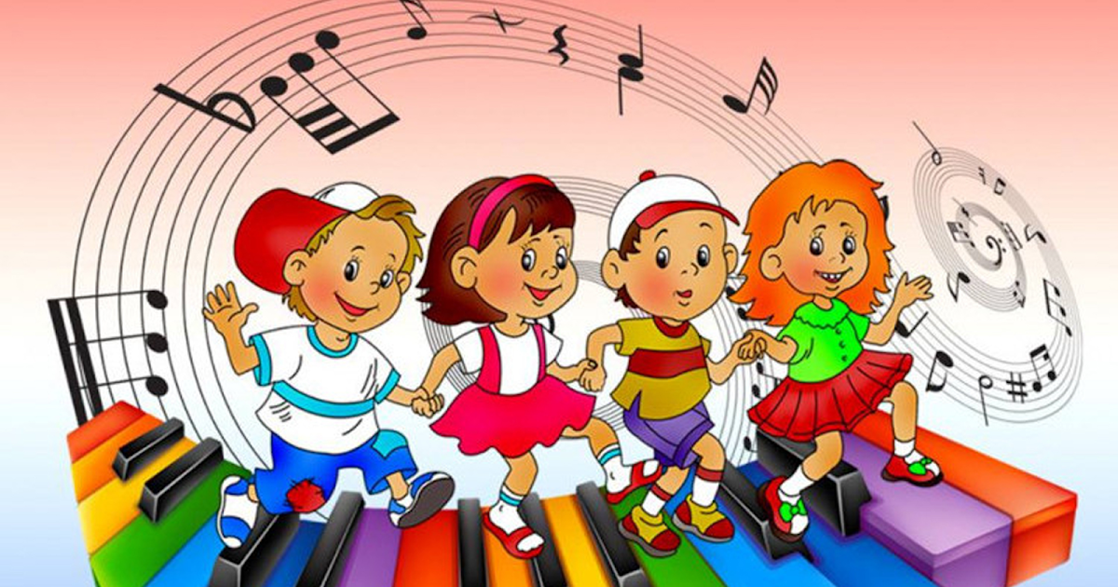

Музыка – самое яркое, а потому и самое эффективное средство воздействия на детей. Каждый человек идет к музыке своим путем. Уважаемые родители, помогите детям полюбить музыку. Детство - самая счастливая пора жизни. Яркость и богатство впечатлений остаются в памяти навсегда. Праздники детства… они греют нас своим светом всю жизнь! Считается, что ребенок, с раннего возраста погруженный в атмосферу радости, вырастет более устойчивым ко многим неожиданным ситуациям, будет менее подвержен стрессам и разочарованиям.
Во всем мире признано, что лучшие условия для развития и воспитания ребенка раннего возраста, в том числе и музыкального, создаются в семье. Большинство детей до 3 лет не посещают дошкольные учреждения. Поэтому родители, взяв на себя ответственную роль педагога, должны помнить, что этот период чрезвычайно важен для последующего развития ребенка. Именно в этом возрасте закладываются те основы, которые позволяют успешно развить у детей музыкальные способности, приобщить их к музыке, сформировать у них положительное к ней отношение.
Ребенок должен уметь слушать и понимать музыку, а еще очень важно научиться получать истинное удовольствие от ее прослушивания. Кстати, поспешим успокоить тех родителей, которые уверены, что их ребенку слух не дан от рождения. На самом деле, и это уже неоднократно доказано, музыкальный слух – качество не врожденное, а приобретенное. И самое лучшее время для его развития — от рождения до трех лет.
Музыкальное развитие очень важно для целостного формирования личности ребенка. При этом в маленьком человеке воспитываются не только моральные качества, но и совершенствуются физиологические. Все это становится возможным потому, что во время прослушивания музыки происходит развитие и укрепление центральной нервной системы, а также мышечного аппарата. Кроме того, происходит развитие координации и мелкой моторики. У детей, родители которых уделяли музыкальному воспитанию достаточно времени, намного лучше развито художественное мышление и чувство прекрасного.
Музыкальное воспитание и развитие ребенка в семье зависит от тех предпосылок и условий, которые определяются врожденными музыкальными задатками и образом жизни семьи, ее традициями, отношением к музыке и музыкальной деятельности, общей культурой. Как известно, все семьи имеют разный уровень музыкальной культуры. В одних с уважением относятся к народной и классической музыке, профессии музыканта, часто посещают концерты, музыкальные спектакли, в доме звучит музыка, которую взрослые слушают вместе с ребенком. Родители, понимая, какую радость и духовное удовлетворение приносит детям музыка, стараются дать им музыкальное образование, развить их способности. В некоторых семьях мало обеспокоены музыкальным воспитанием детей, даже с очень хорошими задатками, так как родители не видят в этом практической пользы. К музыке у них отношение лишь как к средству развлечения. В таких семьях ребенок слышит в основном современную «легкую» музыку, потому что к «серьезной» музыке его родители безразличны. Вместе с тем в семье имеются все возможности для применения различных видов музыкальной деятельности (восприятие, исполнительство, творчество, музыкально - образовательная деятельность). В семье, серьезно занимающейся музыкальным воспитанием, ребенок постоянно находится в музыкальной среде, он с первых дней жизни получает разнообразные и ценные впечатления, на основе которых развиваются музыкальные способности, формируется музыкальная культура.
Создайте дома фонотеку записей классической, народной, современной детской музыки. Среди видов исполнительства наиболее доступны пение и игра на музыкальных инструментах. Ребенок без специальных занятий способен усвоить песни, которые он слышит. Способные дети могут творить спонтанно, «сочинять» музыку во время игр - напевать марш, ритмично стуча солдатиками и изображая, что они маршируют; петь колыбельную, убаюкивая куклу; импровизировать мелодии на детских музыкальных инструментах.
Музыкально — образовательной деятельностью в семье занимаются в основном дети, которые обучаются игре на музыкальном инструменте. Большинство же дошкольников получают музыкальные знания стихийно, без какой - либо системы. Таким образом, в семье дети получают реальное музыкальное воспитание. Если ребенок посещает детский сад, то «двойное» музыкальное образование позволяет успешнее развивать его музыкальные способности, формировать основы музыкальной культуры.
Таким образом, семейное музыкальное воспитание очень важно для разностороннего развития детей. И родители должны стремиться, наиболее полно использовать его возможности
Посещайте со своим ребенком музыкальные сказки, театры, концерты. Стремитесь воспитывать у детей любовь и интерес к музыке, помогайте им самореализоваться в каком - либо виде музыкальной деятельности, развиваться более гармонично. Приобщившись к музыке в детстве, они не вырастут равнодушными, черствыми людьми. Наш совместный труд приносит радость детям, счастье родителям, а результат этого труда – счастливое детство наших детей!

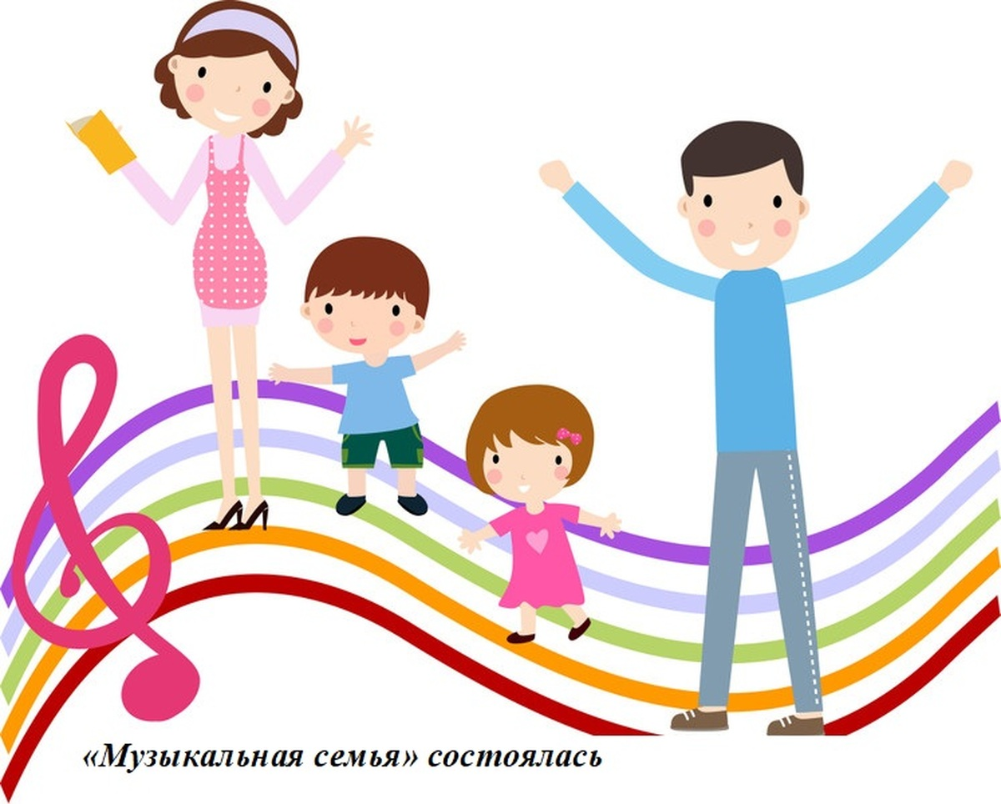
Музыкальный руководитель: Ворошко О.В

